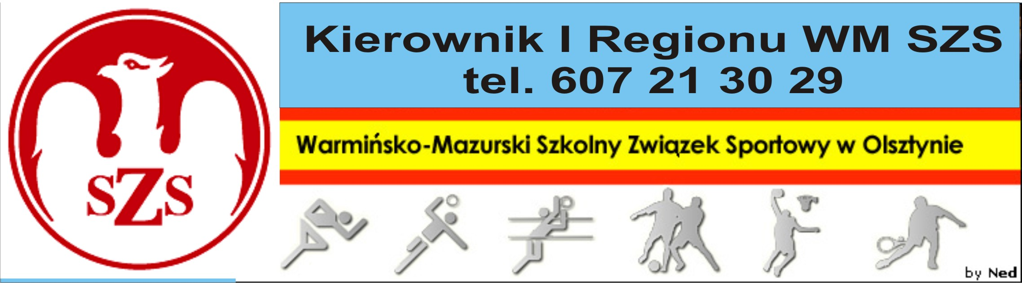
Biskupiec 12 01 2010r.

Szanowni Państwo!

Serdecznie zapraszam drużyny do wzięcia udziału w Mistrzostwach I Regionu WM SZS w Piłce Koszykowej Dziewcząt Szkół Gimnazjalnych.
Regulamin rozgrywek znajduje się w Kalendarzu Imprez WM SZS (dostępnym na stronie www.szs.olsztyn.pl ). Uczniowie obowiązkowo muszą posiadać przy sobie ważne legitymacje szkolne, nauczyciele obowiązani są do złożenia u Organizatora list imiennych zawodników z podpisem Dyrektora Szkoły i nauczyciela w-f.
Wszystkim drużynom życzę wspaniałej, sportowej zabawy, prowadzonej w duchu „Fair Play”.
Obowiązkowo proszę o telefoniczne potwierdzenie udziału, do dnia 18 01 2010r., Organizatorowi.
Organizator zobowiązany jest do sporządzenia komunikatu końcowego i dostarczenia list startujących uczestników i dostarczenia w/w dokumentów do Biura WM SZS, w terminie 3 dni roboczych od dnia zakończenia zawodów.

Przedstawiam Harmonogram rozgrywek:

Dziewczęta – 22 01 2010r (piątek), godz. 10.00, (Rejon I - Gimnazjum nr 13 i 3 z Olsztyna, Rejon II – Gimnazjum nr 2 Lidzbark Warmiński i Gimnazjum nr 2 Kętrzyn).
Miejsce - Miejska Hala Sportowa w Kętrzynie, ul. Kazimierza Wielkiego 12 – Organizator – p. Daniel Wróbel, tel. 600 875 094

(system rozgrywek przy 3 drużynach „każdy z każdym” – patrz regulamin)

Kierownik I Regionu WM SZS

Dariusz Marchlewski

